§5 带电粒子在磁场中的运动
引言：
我们已知磁场对电流施力作用，而带电粒子以速度运动时相当于电流，故运动带电粒子在磁场中要受力而运动，此力称为洛仑兹力。
一、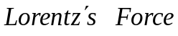
设一带电（含正、负号）的粒子以速度在磁场中运动，实验证明它受力为：
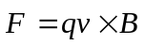
其大小为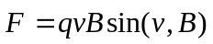,其方向垂直于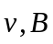所决定的平面，由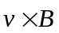确定，如图5-34。

图5-34
[讨论]
1、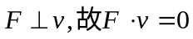，表明磁力对运动电荷不做功。为侧向力（类似于曲线运动提供向心力者），它只改变之运动方向，不改变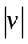或动能。
2、若空间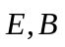并存，则：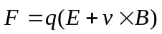。
3、由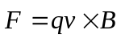也可定义，方法同前用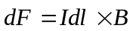定义。
4、选速器原理：电子束中电子速度大小不一，选择某一速率的电子。让电子束垂直穿过（正交）共存区，直进者选出，其余删掉，且选出的粒子速率满足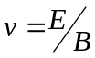，分析如图5-35。带负电的电子以初速进入共存区
∵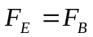，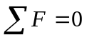
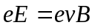
∴
与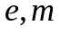无关。

图5-35
二、洛仑兹力与安培力的关系
安培力：
洛仑兹力：
形式上相似，反映内在有联系（相当性：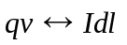）。
载流导体内有大量定向运动电荷（电子），磁场对运动电荷的洛仑兹力是磁场对载流导体安培力的根本起因（教材中：安培力是作用在各自由电子上洛仑兹力的宏观表现）。下面从微观角度进行考察：
如图5-36(a)，一段长为L，载流为I、截面为S的导线，电子定向漂移速度，电子数密度为，处于均匀磁场中（不考虑热运动）
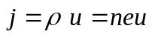
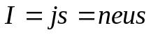
如图5-36(b)，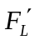--电子所受洛仑兹力，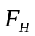--霍耳电场力，当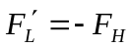时，平衡。
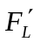驱使电子侧向运动，而（相伴而生）阻止这种侧向运动无止境下去，平衡后，电子仍以稳定的定向漂移形成I（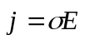，此为导体内的稳恒电场）。

(a) (b)
图5-36
因为外场，载流子为导体所有，故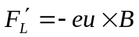为外力。
又电力是施于载流子的，此力对导体而言为内力，其反作用力即为电子作用在正离子构成的晶格骨架上。平衡时，的反作用力在数值和方向上均与一致，宏观上它正是磁场作用在载流导体上的安培力：
对一段长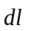的导体，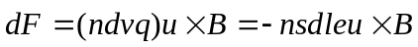
（个数电量）
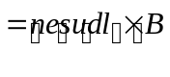 顺流向取，与反向
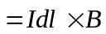 即：沿（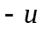）方向
此即安培力公式。 （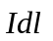-----电流元）
[说明]
① 安培力是对载流导线的作用，而洛仑兹力是对运动电荷的作用力。
② 安培力是磁力，而洛仑兹力的宏观效果是电力的反作用力。
③ 洛仑兹力不做功，而安培力一般要做功，似乎与安培力归根到底是洛仑兹力的看法相矛盾。其实不然，安培力做功能量是源于电源，而合洛仑兹力不做功，即实际上电子参与两种运动：
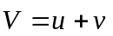
其中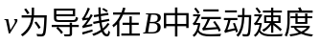。以上讨论仅涉及有关的部分，全面论述详见教材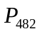。
三、带电粒子在均匀磁场中的运动
1、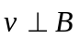时情形
如图5-37(a)，带电粒子作圆周运动
∵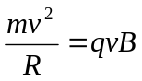
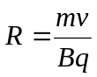
∴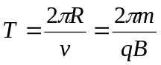
特征：周期与、无关。

(a) (b) (c)
图5-37
2、普遍情形
带电粒子的速度与夹任意角度。如图5-37(b)，可将分解为
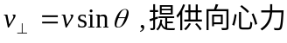
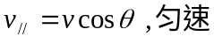
带电粒子作螺旋运动，如图5-37(c)所示
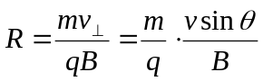
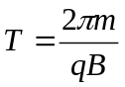
螺距为
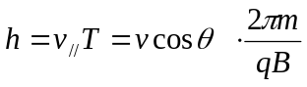
可见：周期与时相同，仍与、无关；同时，只要荷质比相同的粒子，当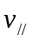相同时，均有相同的螺距---磁聚焦原理，调节可改变。
四、荷质比的测定
带电粒子的基本参量之一：荷质比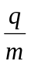，不同的带电粒子其产生机制及不同，如：
阴极射线——真空放电管加电压后由阴极发射出的电子束；
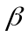射线——放射性物质发出的带负电的粒子流；
射线——粒子源发出的带正电的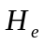核，等等。
此外，还有中子流、质子流等，粒子带电与否及正负可由磁场中的云室判别。
云室：见教材第426页，借助饱和水蒸气显示, 如图5-38。

图5-38
质（磁）谱仪：见教材第430页，利用磁场偏转，照相底板上记录位置可推之或。
磁控管：见教材第432页图示。
1、测量
(1) 汤姆孙方法
电子经过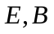并存区，选速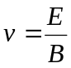；撤，在中粒子圆偏
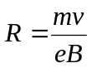
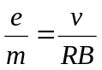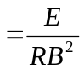
测出及确定R便可得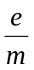。
(2) 磁聚焦法
给电子加速，由加压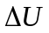可知进入场的速度，调B聚焦，得。
2、总原则
电场加速，磁场控制方向。

五、回旋加速器
核心部分为：D形盒，如图5-39。
D形盒之间隙窄，两盒之间接交变电源，其间置粒子源；每盒内部的电场很弱。功能为：
D形盒隙间电场加速带电粒子，
D形盒内磁控粒子运动方向----圆运动。

图5-39
工作机制：因带电粒子在中运动，其周期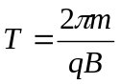（在低速下）与无关，故
每半圆用时不变；若电源交变频率与此同步，及时改变隙内的方向，确保粒子在隙处恒加速即可。
带电粒子每次经过隙增大，但T不变，连续加速至尾引出。
局限性----受D形盒半径R及相对论效应限制，只宜给低能粒子加速。
六、霍耳效应
1、霍耳效应与霍耳电压
如图5-40，处于外场中的载流体， 侧向边有电压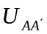：
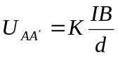
其中K为霍耳系数

图5-40
2、用洛仑兹力予以说明
设导体板内电子数密度为n，定向漂移速度为，板截面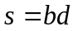，则
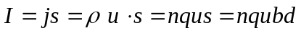
即
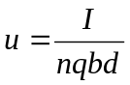
另外，载流子所受洛仑兹力为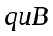；侧向形成稳恒电位差后，此载流子还受一与相平衡的霍耳电场力：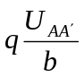， 有
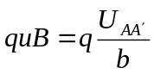
解出：
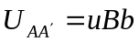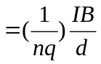
可见，霍耳系数：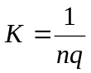。

(a)正电荷导电（空穴型） (b)负电荷导电（电子型）
图5-41
3、霍耳效应与载流子电荷正负的关系
两侧电压何处高,与导电载流子类型（正、负）有关，参照图5-41分析，这里的知识可用于判断半导体类型（、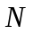）。

本章内容小结

1、安培定律：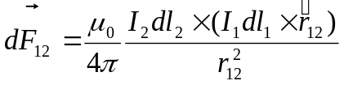
2、安培力公式：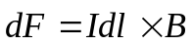
(1) 定义 ；
(2) 计算磁场对电流作用力 ：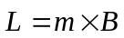, 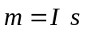。
3、毕奥——萨伐尔定律：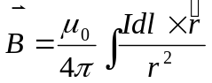
4、场方程：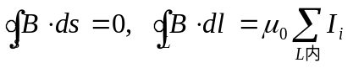
5、洛仑兹力：